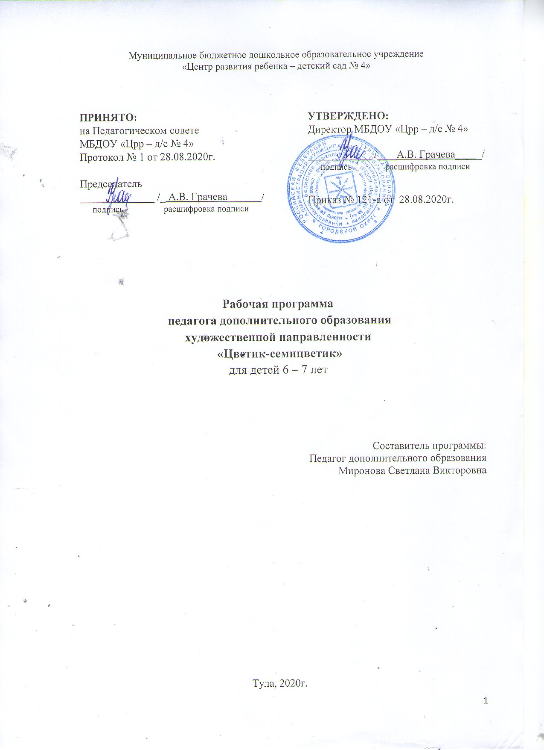

Аннотация к рабочей программе
Название программы: «Цветик-семицветик»
Автор – педагог дополнительного образования Миронова Светлана Викторовна
Данная программа рассчитана для детей 6-7 лет.
Программа «Цветик-семицветик» составлена на основе музейно-педагогической программы Б.А. Столярова «Здравствуй, музей!», «Мы входим в мир прекрасного».
Программа направлена на выявление и поддержку одаренных детей, является проводником для развития творческих способностей воспитанников и дальнейшей их самореализации в области художественно-эстетического развития
Программа призвана оптимизировать существующую систему работы с одаренными детьми и интегрировать возможные механизмы поиска и сопровождения одаренных детей. Программа носит практико-ориентированный характер.
Цель программы: создать условия поддержки и развития одаренных детей, их самореализации в соответствии со способностями
Программа предлагает инновационные формы организации совместной деятельности в системе дополнительного образования детей, эффективные методы образовательно-воспитательной работы с детьми: беседы, ситуационно-ролевые игры, игры - путешествия, конкурсы, викторины, выставки ИЗО, художественных изделий народного и декоративно-прикладного искусства, виртуальные экскурсии в музеи, парки города.
Главное отличие этой программы от уже существующих состоит в том, что:
  - детям предлагается широкий выбор различных изобразительных средств для создания выразительного образа;
  - продуктивная деятельность не сводится к простому копированию образцов, что снижает интерес к рисованию и постепенно гасит интерес к нему, а позволяет детям на основе уже имеющихся навыков и умений создать что - то новое, необычное;
  - дети сами участвуют в выборе способов изображения, материалов, нетрадиционных техник рисования.
Нетрадиционные техники рисования помогают детям чувствовать себя свободными, раскрепощёнными, видеть и передавать на бумаге то, что обычным способом сделать намного труднее.
Данная программа рекомендована воспитателям и педагогам дополнительного образования.

